CIM使用说明文档
作者：远方夕阳 QQ:3979434

引言
资料中包含

mchat为android客户端工程

ichat 为IM服务端工程 J2EE probject

cim-core 为核心的通信组件，为java probject.

cim-core需要编译成 jar包 为mchat 和 ichat 引用

1.服务端

1.1 ichat

ichat 使用了 struts2 spring3 以及 hibernate3.6 框架搭建

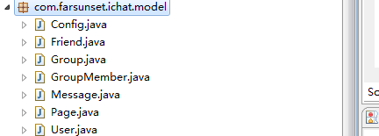

其中 用到的表有 好友表 (friend) ,群组表 (group) ,群组成员表(groupmember),消息表(message),以及 用户表(user)
各表字段在实体对象中有说明

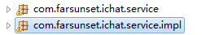
Service包 是业务的实现,

Dao包里面是各个对象的 hibernate的实现

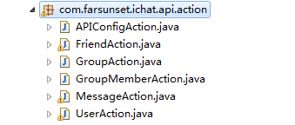

Com.farsunset.ichat.api.action里面是给客户端提供的 http+json的数据接口

数据库可以使用任何一种数据库，修改jdbc.properties即可

ichat可以根据自己的业务功能需要自行修改

1.2 cim-core
Cim-core主要功能为

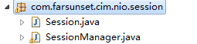

管理来自客户端的的会话

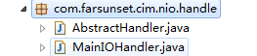

MainIOHandler是接受所有客户端NIO请求的入口

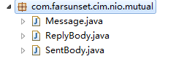
整个系统只有3种消息传递方式, 位于cim-core中
com.farsunset.cim.nio.mutual.Message
com.farsunset.cim.nio.mutual.ReplyBody
c om.farsunset.cim.nio.mutual.SentBody

其中
Message 为主要消息结构，由服务端推送至客户端
SentBody 为客户端向服务端发送的消息结构
ReplyBody为服务响应客户端的请求 响应结果，对应于SentBody

客户端 SentBody > [服务端] > ReplyBody客户端

cim-core已经实现了一套完善的机制，一般不需要改动它

1.2.1 Message 消息内容
com.farsunset.cim.nio.mutual.Message
字段名称 | 类型 | 说明
mid | String | 消息ID
receiver | String | 消息接收者id
sender | String | 消息发送者id  仅当type=3时，sender结构为  群组ID | 用户ID  如 1:2，表示ID为1的群组中ID为2的用户发送的消息
title | String | 消息标题
content | String | 消息文字内容
file | String | 文件相对路径  如messageVoice/4b750b31bd004b1e8b1cb39a5aacbccf  messageImage/fda1c30b3cba4d3aa5e20c5dbb4014db  前面加上服务端地址
fileType | String | 文件类型
type | String | 消息类型
timestamp | String | 消息发送时间,13位时间戳

1.2.2 ReplyBody结构
字段名称 | 说明
key | SentBody 客户端请求的key
data | Map 数据集  返回的数据都以 key - value的形式，存于data中

1.2.3 SentBody 结构
字段名称 | 说明
key | 请求的key,标识消息的意图，目前系统实现了  client_auth(客户端登陆),  client_logout (客户端销),  client_get_offline_message(获取离线消息)  每一个key需要对应一个AbstractHandler.的接口实现，来处理这个请求，然后通过spring配置文件spring-cim.xml注入到mainIoHandler的handlers Map中去，MainIOHandler中通过这个key来找到对应的处理AbstractHandler，然后分发处理
data | Map 数据集,发送的数据都以 key - value的形式，存于data中  服务端可以在data中取到这些值

2.客户端（mchat）android
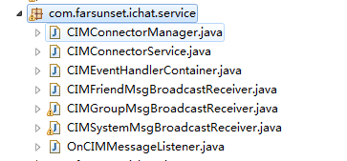

Com.farsunset.ichat.service里面是连接配置，以及消息接收与发送的封装实现
Android客户端可参考 mchat的源码，

2.1 连接到服务端

- 在合适的位置 启动com.farsunset.cim.client.android.CIMConnectorService
CIMConnectorService是android客户端与服务端连接的service，参数为服务 端IP和NIO端口
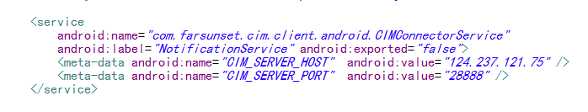

Host为服务端IP port为mina端口号

2.2 接收消息

想要接受消息的activity需要实现OnCIMMessageListener接口
onMessageReceived(Message message)和onReplyReceived(ReplyBody reply)
当有新消息收到，会调用onMessageReceived，当通过NIO请求服务端获得响应结果会调用onReplyReceived

以用户登录流程为例
com.farsunset.ichat.ui.LoginActivity
3，用户登录.
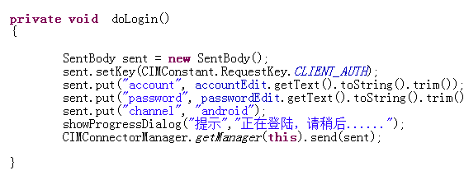

就是这么简单，登录请求就这么写
当服务器响应结果时会调用onReplyReceived
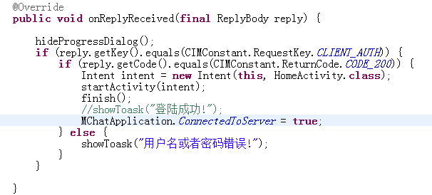
接收消息

以单聊为例

com.farsunset.ichat.ui.FriendChatActivity中

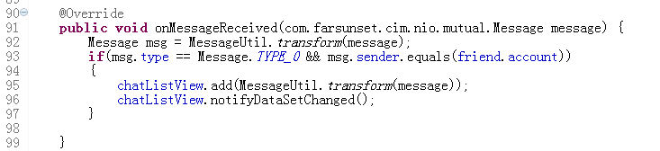

当有好友消息到达时，CIMConnectorManager会回调onMessageReceived方法,传入收到的消息。 这里将收到的消息显示的聊天窗口中;

2.2 发送消息

发送消息采用HTTP方式,也可以自己实现通过sendbody发送,如果消息带有文件，则必须走HTTP方式,因为NIO的特性，尽量少用NIO 发sendboy消息
http://124.237.121.75:8999/ichat/cgi/message_send.api
参数列表（post方式）
字段名称 | 类型 | 是否必须 | 说明
receiver | String | true | 消息接收者id
sender | String | true | 消息发送者id
title | String | false | 消息标题
content | String | false | 消息文字内容
file | inpustream | false | 消息中文件，图标或者语音
fileType | String | false | 1：静态图片，2：语音,3 gif图片 4:视频文件 5：其他未知文件
type | String | false | 消息类型  与message组合，实现多种消息，如聊天信息，系统通知消息

对应的处理action为com.farsunset.ichat.api.action.MessageAction类

Type定义 暂时定义此4种
值 | 说明
0 | 普通消息 用户------>用户
1 | 群组消息 用户----->群组  receiver为群组ID
2 | 系统消息 系统---->用户  应用某个操作激发系统向用户发送消息，如有人申请加群，空间有人评论等  Sender值恒定为 “system”
3 | 群---->用户  Sender为群组ID，receiver为群组里用户ID

非android客户端的使用
如果客户端非android，而是 ios, win8 ,flex .net ,c++等等，一样可以使用

连接方式为 socket方式 IP和nio端口 同上,

发送消息 向服务端发送sendbody的xml结构报文，如登陆

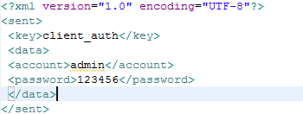

则用socket向服务端发送 此xml报文即可

接收消息，同理，socket将会收到Message 或者 ReplyBody转化的xml报文，解析处理即可

文档难免有疏忽遗漏，有问题请联系我 ,谢谢 QQ：3979434

